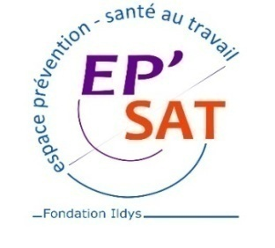

Agir concrètement contre le stress
Identification des Risques Psycho-Sociaux
et
Mise en œuvre des actions de prévention

BULLETIN D’INSCRIPTION

Journée du ………………….2017

Frais d’inscription : 234 € net (déjeuner compris)
Lieu de formation : Suivant le calendrier des formations.

Entreprise : Adresse :
Nom : Prénom :
Fonction

A retourner à
Jocelyne SAUGUES
Espace Prévention – Santé au Travail – Fondation ILDYS
144, rue Marquise de Kergariou
29680 ROSCOFF
espace-formation@perharidy.frespace-formation@ildys.org

Merci de joindre à ce bulletin un chèque à l’ordre de l’EP’SAT.

